**CONSENTIMIENTO INFORMADO PARA REALIZAR LA PRUEBA RAPIDA SEROLOGICA DE TAMIZAJE PARA SARS-CoV-2 lgG/lgM**

Yo ${nombre_completo} - identificado con Cedula de ciudadanía: ${cedula} de ${ciudad_cedula} - edad: ${edad} - Dirección: ${direc} - Teléfono: ${telefono}

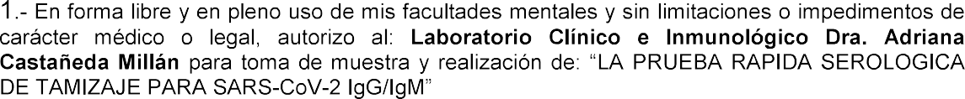Hago las siguientes declaraciones en el presente documento:

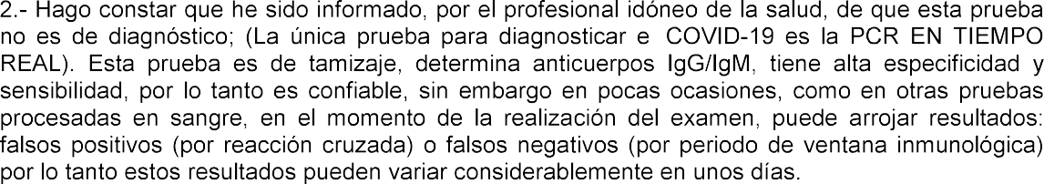

Ciudad: ${ciudad} - Fecha: ${fecha}

Firma del paciente o representante legal: ${fima_paciente}

Firma del profesional de la salud: ${fima_profesional}

|  |  |  |  |  |
| --- | --- | --- | --- | --- |
| Acepta el Procedimiento | **Sí** | **${ace}** | **No** | **${rec}** |